# USER STORY



Disusun Oleh :

Arif Munawar (A11.2019.11693)

Ricky Hanindyo Dwiartanto (A11.2019.11735)

Muhammad Daffa (A11.2019.11751)

Gilang Abimanyu (A11.2019.11753)

**PROGRAM STUDI TEKNIK INFORMATIKA**

**FAKULTAS ILMU KOMPUTER**

**UNIVERSITAS DIAN NUSWANTORO**

**SEMARANG**

**2022**

1. **User Story**

Seorang customer mempunyai sebuah persoalan yaitu mempunyai sebuah café, namun berbeda dengan café pada umumnya. Café yang ia miliki mempunyai sebuah boardgame yang menjadi ciri khas dari café tersebut. Sebagai seorang development saya diminta untuk berkontribusi mengembangkan software aplikasi dari café tersebut. Saya ingin mengembangkan aplikasi daftar menu dimana dalam daftar menu tersebut terdapat list makanan minuman dan daftar dari boardgame yang tersedia. Sehingga didalam daftar menu tersebut terdapat harga makanan dan minuman yang ditawarkan serta daftar sewa dari boardgame itu sendiri.

1. **List Kebutuhan Teknis non Teknis**

* **Kebutuhan Teknis**
* User bisa memasukkan attribut yang meliputi harga, list daftar makanan/minuman, boardgame
* User bisa melihat data yang telah direkomendasikan oleh sistem.
* User bisa melihat lokasi rumah makan.
* User bisa melihat daftar rumah makan dan menu makanan, serta daftar boardgame yang tersedia
* **Kebutuhan Non Teknis**
* Waktu dibutuhkan dalam melakukan proses perhitungan.
* Validasi sistem ketika user memasukkan attribut.
* Load data training dari database.
* Sistem memiliki tampilan antar muka (User Interface) yang mudah dipahami.

1. **Work Breakdown Structure**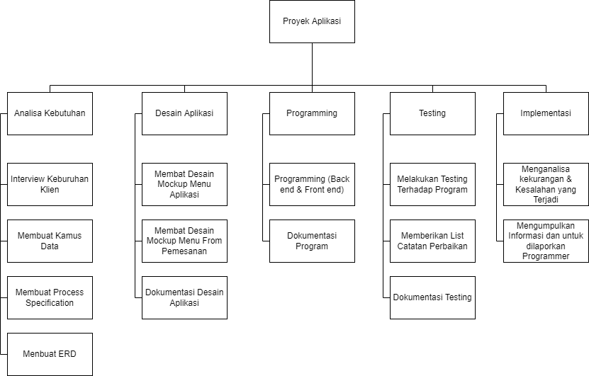

|  |  |  |
| --- | --- | --- |
| **Task** | **Estimated Duration** | **Cost** |
| 1. **Analisa Kebutuhan** | **11 Days** | **Rp.1.000.000.00** |
| 1. Interview Keburuhan Klien | 2 Days | Rp.250.000 |
| 1. Membuat Kamus Data | 3 Days | Rp.250.000 |
| 1. Membuat Process Specification | 3 Days | Rp.250.000 |
| 1. Membuat ERD | 3 Days | Rp.250.000 |
| 1. **Desain Aplikasi** | **9 Days** | **Rp.5.000.000** |
| 1. Membuat Desain Mockup Menu Aplikasi | 3 Days | Rp.2.500.000 |
| 1. Membuat Desain Mockup Menu From Pemesanan | 3 Days | Rp.2.000.000 |
| 1. Dokumentasi Desain Aplikasi | 3 Days | Rp.500.000 |
| 1. **Programming** | **30 Days** | **Rp.15.000.000** |
| 1. Programming (Back end & Front end) | 25 Days | Rp.14.200.000 |
| 1. Dokumentasi Program | 5 Days | Rp.800.000 |
| 1. **Testing** | **7 Days** | **Rp.8.000.000** |
| 1. Melakukan Testing Terhadap Program | 3 Days | Rp.5.000.000 |
| 1. Memberikan List Catatan Perbaikan | 2 Days | Rp.3.000.000 |
| 1. Dokumentasi Testing | 2 Days | Rp.1.000.000 |
| 1. **Implementasi** | **14 Days** | **Rp.1.000.000** |
| 1. Menganalisa kekurangan & Kesalahan yang Terjadi | 10 Days | Rp.500.000 |
| 1. Mengumpulkan Informasi dan untuk dilaporkan Programmer | 4 Days | Rp.500.000 |
| **Total** | | **Rp.30.000.000** |

1. **Gantt Chart**

|  |  |  |  |  |  |  |  |  |  |  |  |
| --- | --- | --- | --- | --- | --- | --- | --- | --- | --- | --- | --- |
| **NO.** | **URAIAN PEKERJAAN** | **JADWAL PELAKSANAAN PEKERJAAN** | | | | | | | | | |
| **BULAN 1** | | | | **BULAN 2** | | | | **BULAN 3** | |
| **1** | **2** | **3** | **4** | **5** | **6** | **7** | **8** | **9** | **10** |
|  |  |  |  |  |  |  |  |  |  |  |  |
| 1 | Analisa Kebutuhan |  |  |  |  |  |  |  |  |  |  |
| 2 | Desain Aplikasi |  |  |  |  |  |  |  |  |  |  |
| 3 | Programming |  |  |  |  |  |  |  |  |  |  |
| 4 | Testing |  |  |  |  |  |  |  |  |  |  |
| 5 | Implementasi |  |  |  |  |  |  |  |  |  |  |

1. 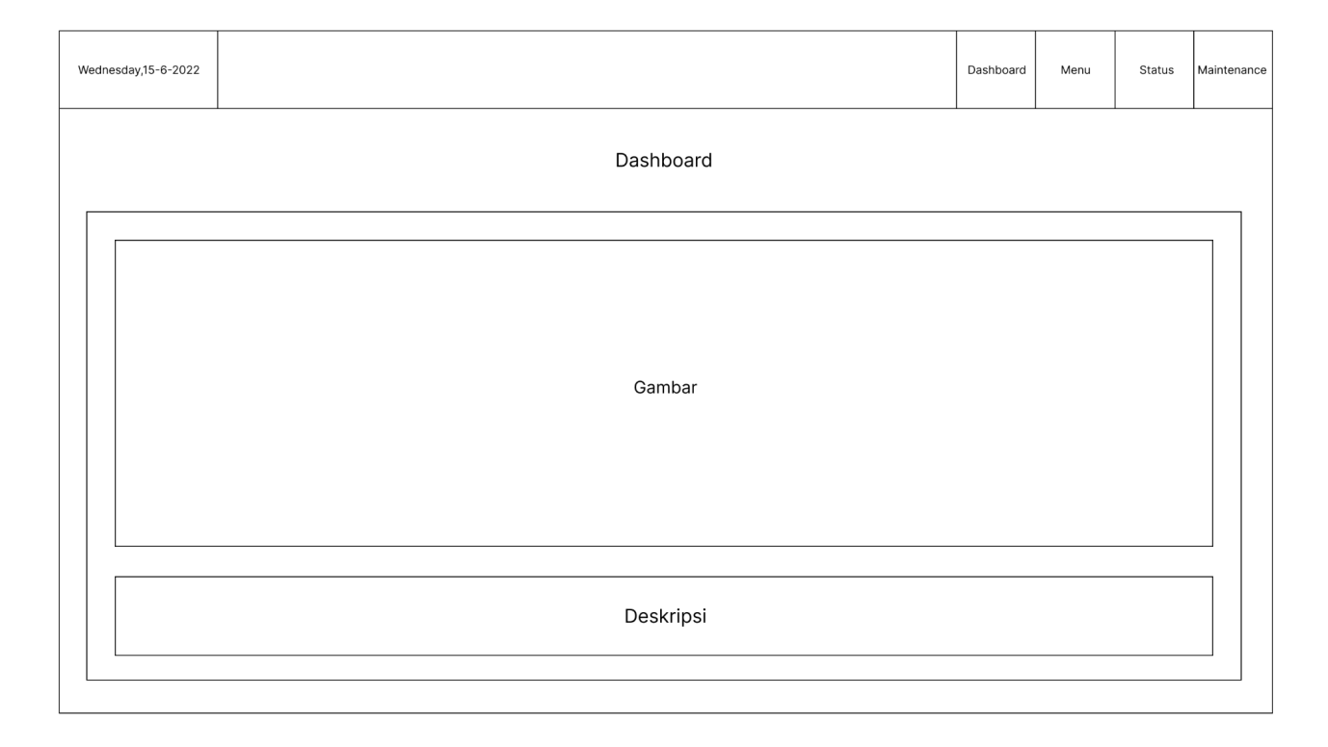**UX**

